欧普SRM项目
内部操作手册
BOM优化模块

作 者： 郭环春
创建日期： 2020年5月22日
更新日期： XXXX年X月X日
版 本： 1.0

文档控制

修改记录
修改日期 | 作者 | 版本 | 更改说明

复核记录
日期 | 复核人 | 版本 | 复核说明

审批记录
审批日期 | 审批人 | 审批人角色 | 版本
 |  |  | 1.0

目录
文档控制 2
操作步骤详细说明 4
01. 集采调价平台 4
基础数据导入-数据上传 4
基础数据导入-数据查看 5
基础数据导入-界面操作 6
基础数据导入-数据查询 7
基础数据刷新-界面操作 7
集采数据导出 8
平台收益报表 8
02. 大宗联动调价平台 9
基础数据导入-数据上传 9
基础数据导入-数据查看 10
基础数据导入-界面操作 11
基础数据导入-数据查询 12
基础数据刷新-界面操作 12
大宗数据导出 13
大宗收益报表 13
03. BOM合格率 14
价格异常统计表 14
遗留和已结问题 16
遗留问题 16
已结问题 16

操作步骤详细说明

集采调价平台

基础数据导入-数据上传
操作路径：BOM →集采调价平台→基础数据导入
- 点击集采调价平台，首先进入基础数据导入
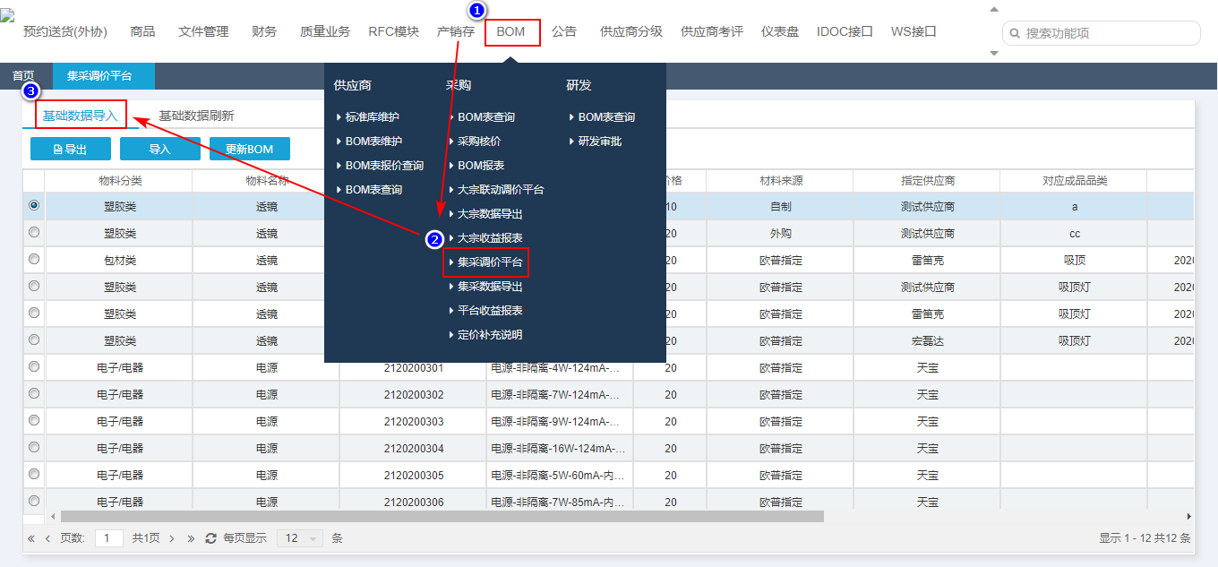
- 进入基础数据导入界面后，点击“导入”，进入平台数据上传界面
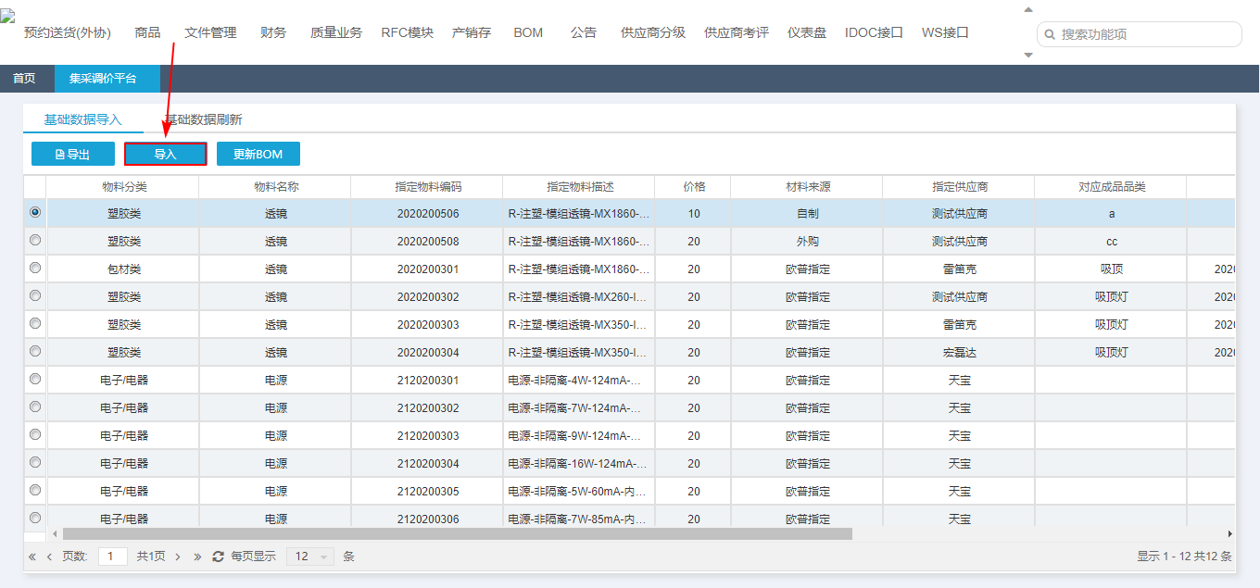

平台指定物料数据上传
- 点击“导入模板下载”，下载数据上传的相关模板
- 填写完需上传的数据后，点击“导入数据”，选择要上传的Excel文件，点击导入后，Excel数据将会显示在页面中
- 点击“核对”，对数据进行一定的逻辑校验
- 逻辑校验通过后，可点击“提交”按钮进行数据的导入，导入完成后可在基础数据导入界面查看到相关数据
- 逻辑校验不通过，则“提交”按钮置灰不可点击，可点击“错误”按钮查看相关的校验错误信息
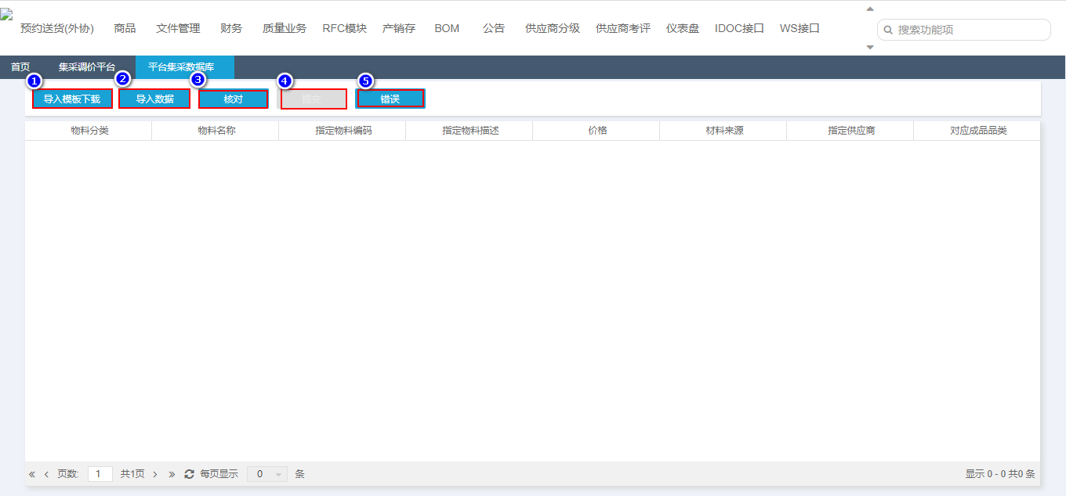

基础数据导入-数据查看
操作路径：BOM →集采调价平台→基础数据导入
- 经过上述数据导入操作且数据导入成功后，可在基础数据导入界面查看到上传的相关平台指定物料编码数据，且与导入数据保持一致（其中，上传的数据信息与导入时信息保持一致；导入后界面新增数据量与导入数据量保持一致）
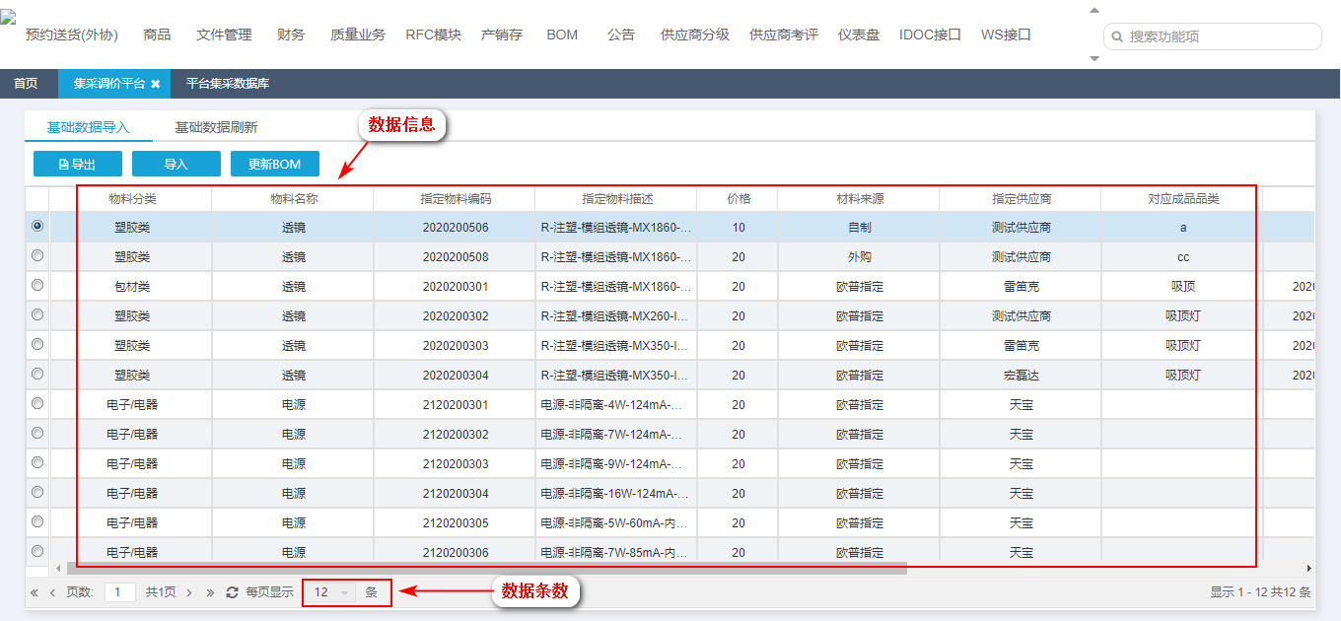

基础数据导入-界面操作
操作路径：BOM →集采调价平台→基础数据导入
- 历史版本查看，点击“查看”可查看该指定物料编码上传的历史数据版本
- 导出，点击“导出”按钮可导出当前页面显示的所有数据
- 更新BOM，勾选选择行数据，点击“更新BOM”，该行数据则以指定物料编码为唯一维度去匹配现有BOM，并“基础数据刷新”界面生成相关更新后的BOM数据

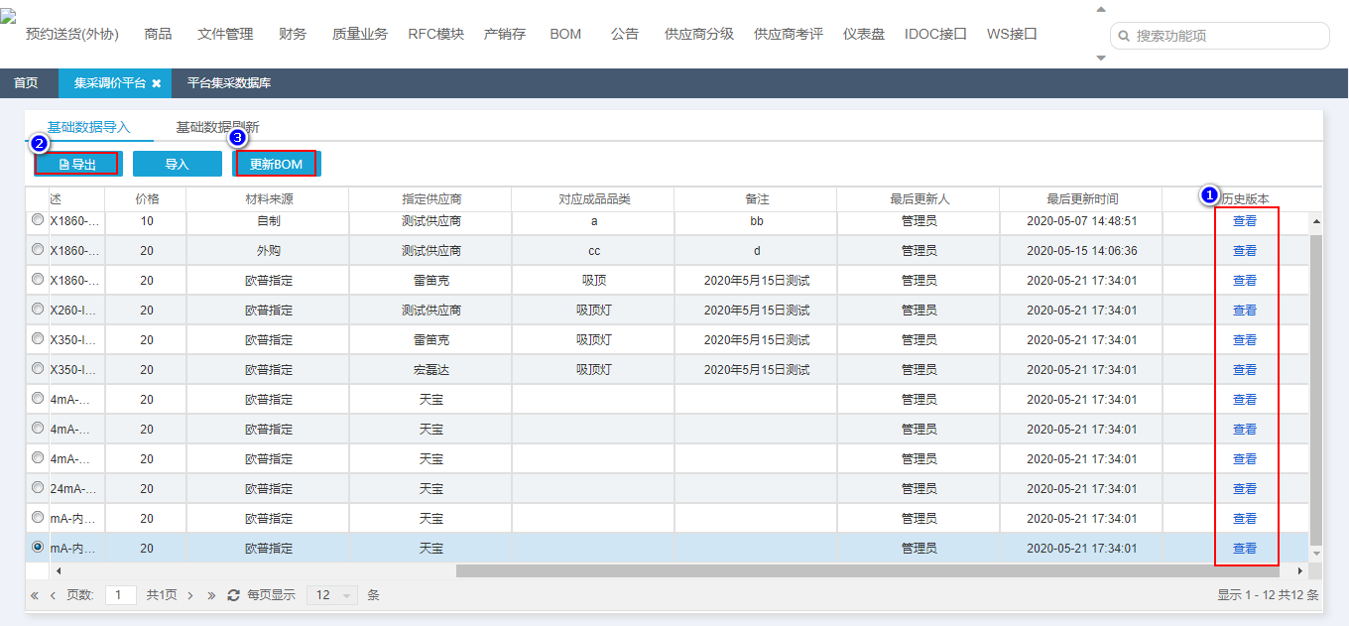

基础数据导入-数据查询
操作路径：BOM →集采调价平台→基础数据刷新
- 点击基础数据刷新，填入相关的查询条件，点击查询后可根据相关的查询条件筛选出数据
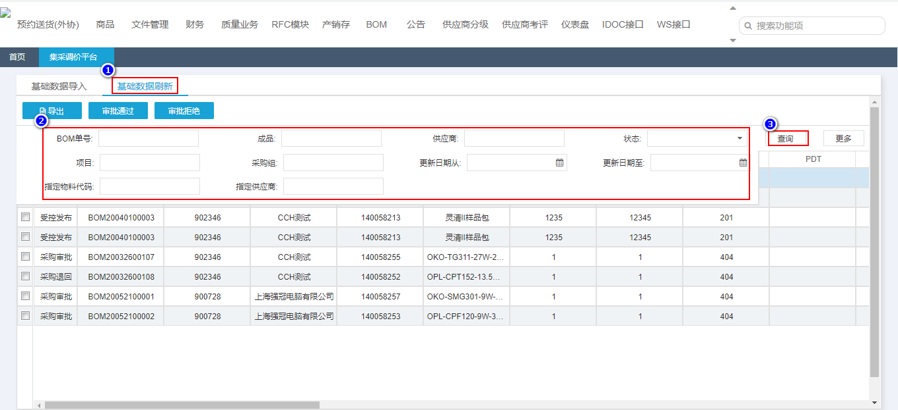

基础数据刷新-界面操作
操作路径：BOM →集采调价平台→基础数据刷新
- 导出，点击“导出”按钮可导出当前页面显示的所有数据；
- 审批通过，勾选状态为“采购审批”的BOM，点击“审批通过”进行审批，BOM表状态为“受控发布”，生成新版本的BOM；
- 审批拒绝，勾选状态为“采购审批”的BOM，点击“审批拒绝”进行审批，BOM表状态为“采购退回”。
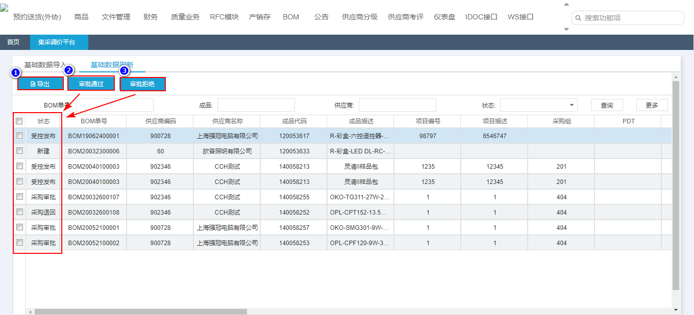

集采数据导出
操作路径：BOM →集采数据导出
- 点击集采数据导出，进入集采数据导出界面，该界面显示的是所有的平台上传数据
- 导出，点击“导出”按钮可导出当前页面显示的所有数据；
- 查询，填入相关的查询条件，点击“查询”按钮后可根据相关的查询条件筛选出数据
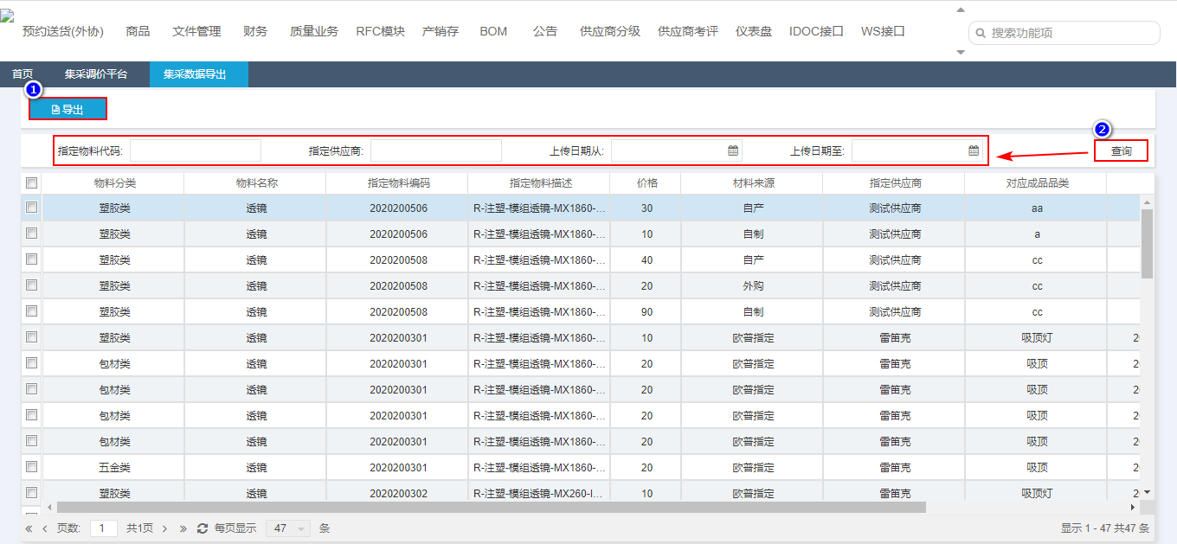

平台收益报表
操作路径：BOM →平台收益报表
- 点击平台收益报表，进入平台收益报表界面，该界面显示的是所有的平台数据更新BOM的报表数据
- 导出，点击“导出”按钮可导出当前页面显示的所有数据；
- 查询，填入相关的查询条件，点击“查询”按钮后可根据相关的查询条件筛选出数据
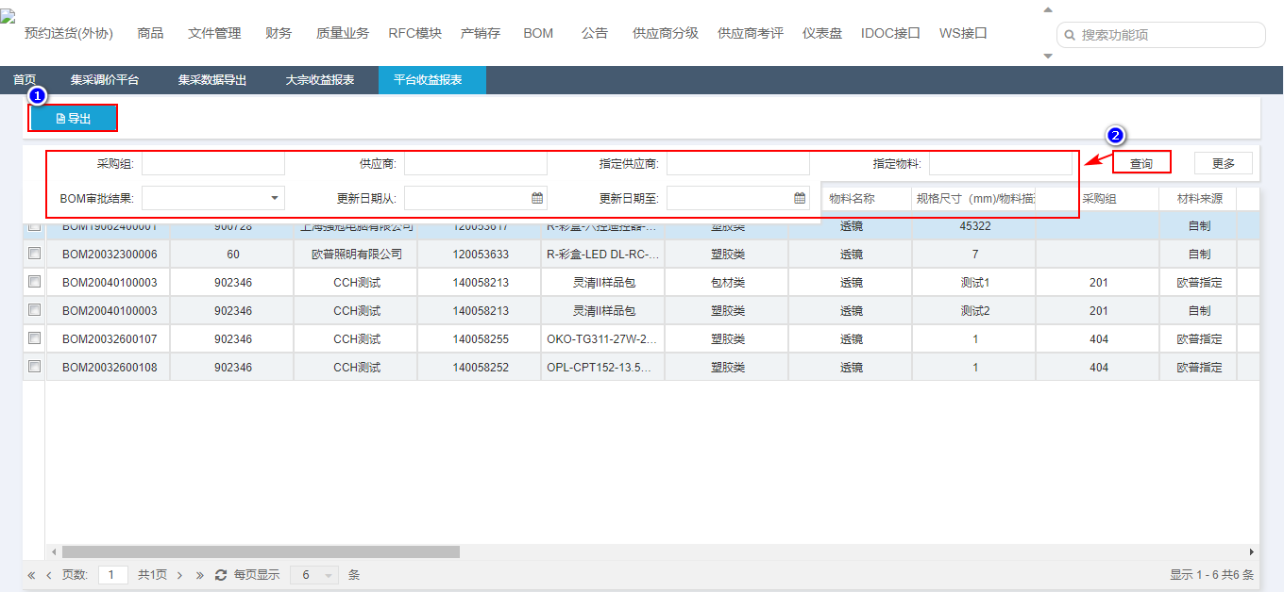

大宗联动调价平台

基础数据导入-数据上传
操作路径：BOM →大宗联动调价平台→基础数据导入
- 点击大宗联动调价平台，首先进入基础数据导入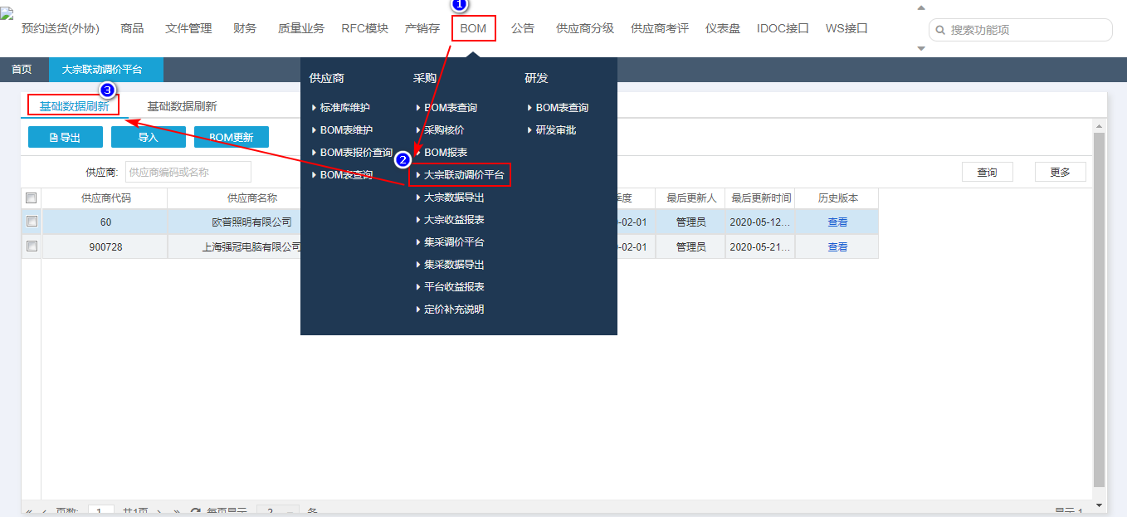

- 进入基础数据导入界面后，点击“导入”，进入大宗数据上传界面
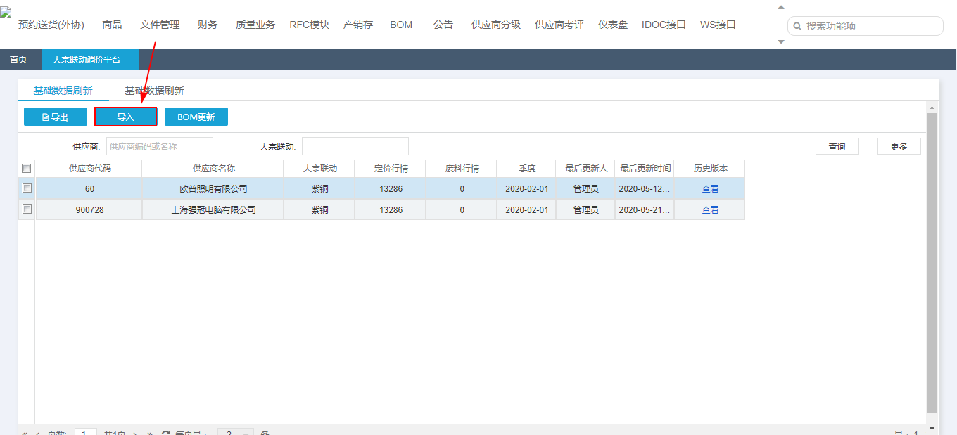

大宗联动数据上传
- 点击“导入模板下载”，下载数据上传的相关模板
- 填写完需上传的数据后，点击“导入数据”，选择要上传的Excel文件，点击导入后，Excel数据将会显示在页面中
- 点击“核对”，对数据进行一定的逻辑校验
- 逻辑校验通过后，可点击“提交”按钮进行数据的导入，导入完成后可在基础数据导入界面查看到相关数据
- 逻辑校验不通过，则“提交”按钮置灰不可点击，可点击“错误”按钮查看相关的校验错误信息
- 点击“返回”，返回到导入前界面
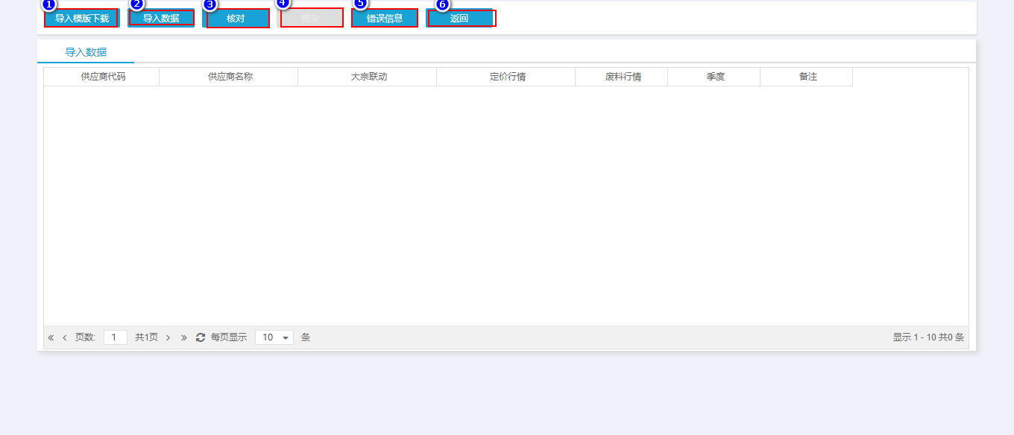

基础数据导入-数据查看
操作路径：BOM →大宗联动调价平台→基础数据导入
- 经过上述数据导入操作且数据导入成功后，可在基础数据导入界面查看到上传的相关大宗联动数据，且与导入数据保持一致（其中，上传的数据信息与导入时信息保持一致；导入后界面新增数据量与导入数据量保持一致）
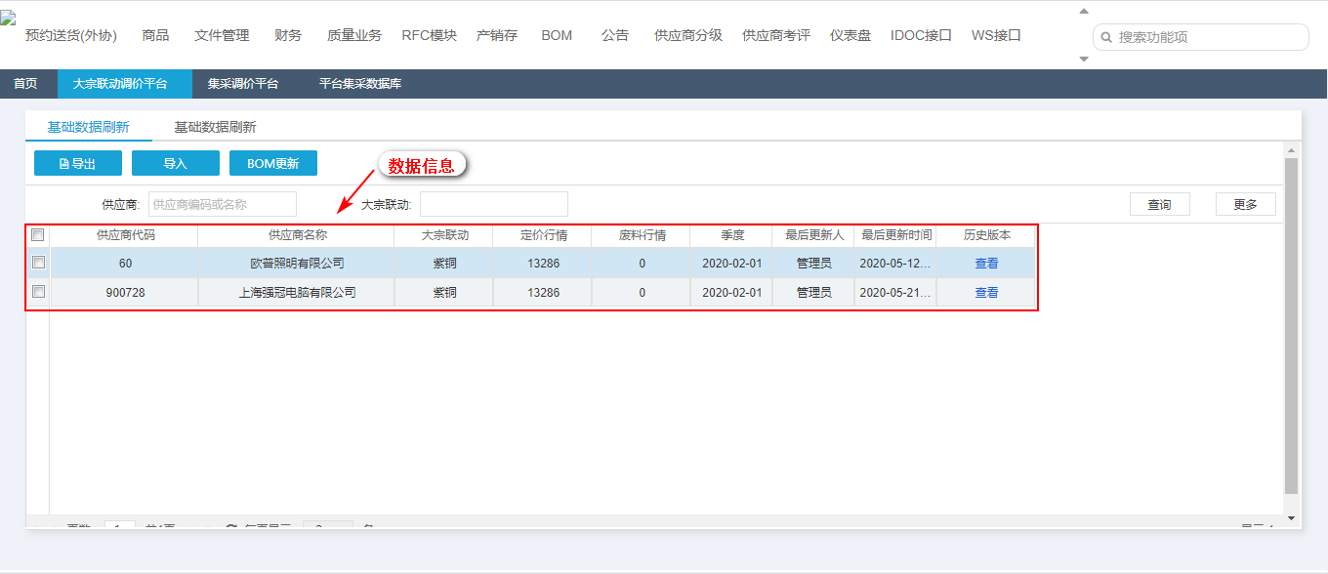

基础数据导入-界面操作
操作路径：BOM →大宗联动调价平台→基础数据导入
- 历史版本查看，点击“查看”可查看该大宗及供应商上传的历史数据版本
- 导出，点击“导出”按钮可导出当前页面显示的所有数据
- 更新BOM，勾选选择行数据，点击“更新BOM”，该行数据则以“大宗联动+供应商”为唯一维度去匹配现有BOM，并“基础数据刷新”界面生成相关更新后的BOM数据
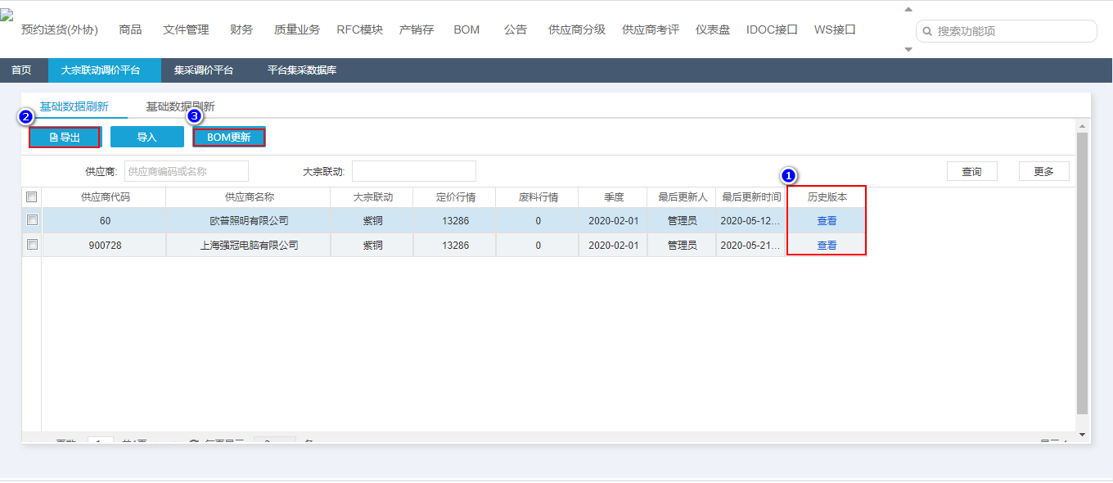

基础数据导入-数据查询
操作路径：BOM →大宗联动调价平台→基础数据刷新
- 点击基础数据刷新，填入相关的查询条件，点击查询后可根据相关的查询条件筛选出数据
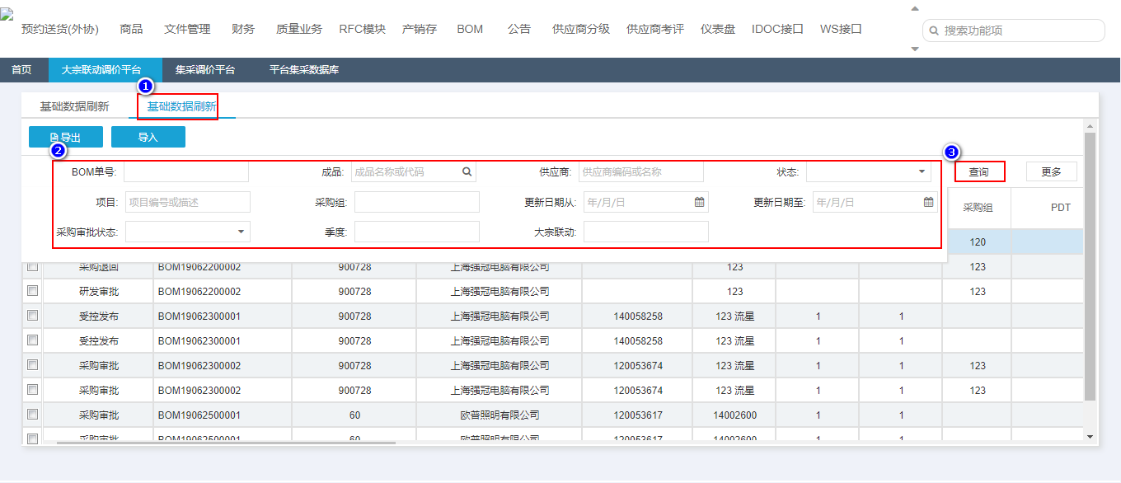

基础数据刷新-界面操作
操作路径：BOM →大宗调价平台→基础数据刷新
- 导出，点击“导出”按钮可导出当前页面显示的所有数据；
- 审批通过，对采购审批中的单据点击“审批通过”进行审批，BOM表状态为“受控发布”，生成新版本的BOM；
- 审批拒绝，对采购审批中的单据点击 “审批拒绝”进行审批，BOM表状态为“采购退回”。
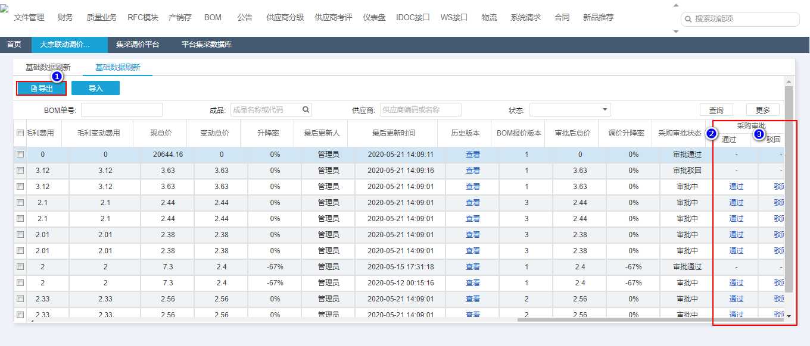

大宗数据导出
操作路径：BOM →大宗数据导出
- 点击大宗数据导出，进入大宗数据导出界面，该界面显示的是所有的大宗上传数据
- 导出，点击“导出”按钮可导出当前页面显示的所有数据；
- 查询，填入相关的查询条件，点击“查询”按钮后可根据相关的查询条件筛选出数据
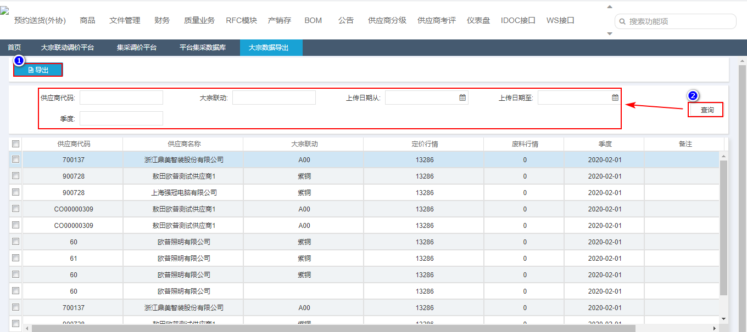

大宗收益报表
操作路径：BOM →大宗收益报表
- 点击平台收益报表，进入平台收益报表界面，该界面显示的是所有的平台数据更新BOM的报表数据
- 导出，点击“导出”按钮可导出当前页面显示的所有数据；
- 查询，填入相关的查询条件，点击“查询”按钮后可根据相关的查询条件筛选出数据
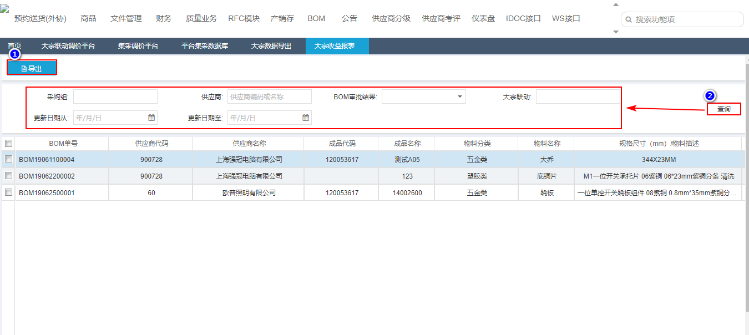

BOM合格率

价格异常统计表
操作路径：BOM →采购→BOM查询
1).点击BOM表查询，首先进入进行中的BOM表
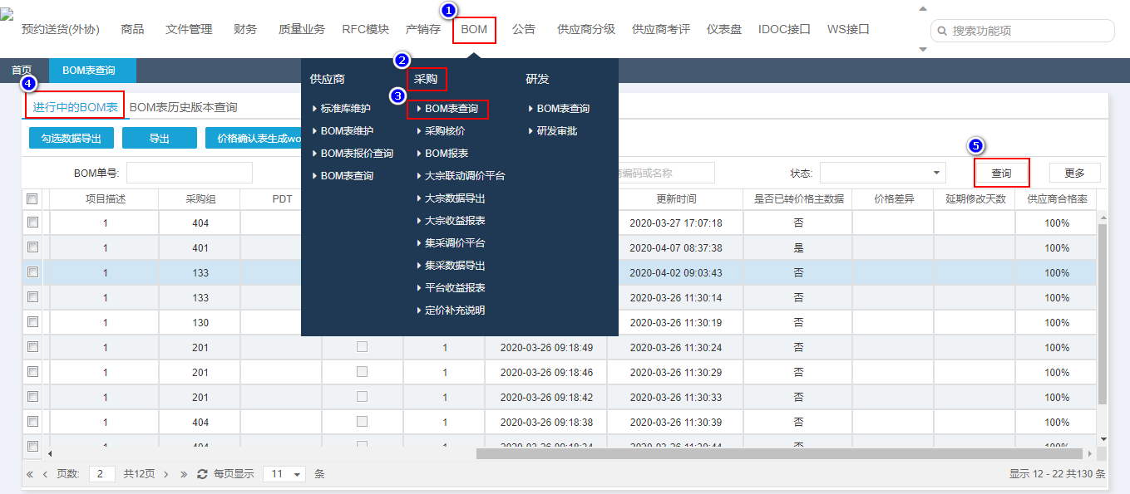
点击按钮“价格异常统计导出”后选择需要导出的列，点击确认后导出“价格异常统计表”
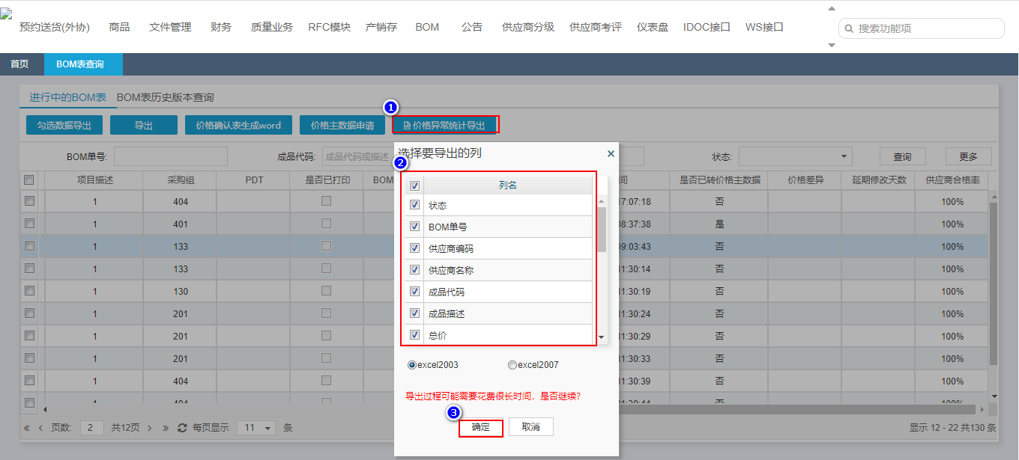

遗留和已结问题

遗留问题

序号 | 说明 | 影响程度 | 负责人 | 计划日期

已结问题

序号 | 说明 | 解决方法 | 负责人 | 解决日期

